優質健康檢查-3,500元方案注意事項
1.請您先空腹至少8小時，以免影響測量數值。
- 請於晚上12點過後禁止飲食，連白開水都不能喝，早餐請於體檢結束後再食用(本院有提供精緻美味餐盒)。
2.體檢前晚勿熬夜、飲酒、服用藥物（慢性疾病用藥除外）以免影響檢驗結果。
3.請著輕便兩截式鬆緊帶服裝參檢。儘量勿著套裝、絲襪褲襪、勿戴項鍊及金屬飾品。
4.女性如遇生理期，請於尿液採樣時告知現場護理人員或於生理期結束後再受檢。
5.勿排空膀胱，現場須留取中段小便檢查。
6.糞便檢體採樣（糞便常規及幽門桿菌糞便抗原檢查）前二天勿食血製品(如鴨血、豬血)，請於事先採樣完成，前二日即可採，非檢查當天採集，檢體請冰冰箱冷藏，受檢當日繳交(請依檢體盒上說明採檢)。
7.請攜帶身分證，體檢前需確認身分無誤後，開始接受健康檢查。
8.現場須檢測眼壓，請儘量勿戴隱形眼鏡。

國民健康局-免費四癌篩檢篩檢條件：（請攜帶健保卡）

□ 大腸癌篩檢：50-69歲民眾，每2年1次糞便潛血檢查。
□ 口腔癌篩檢：30歲以上有嚼檳榔或吸菸者，口腔黏膜檢查。
□ 乳癌篩檢：45-69歲婦女，每2年1次乳房攝影檢查。
□ 子宮頸癌篩檢：30歲以上婦女，每年一次子宮頸抹片檢查。
醫院地址：桃園市中山路1492號
預約電話：3699721轉1234
檢查時間：上午08:20~09:00分報到
報到地點：舊棟 綜合大樓二樓 健康管理中心
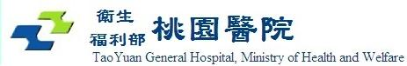
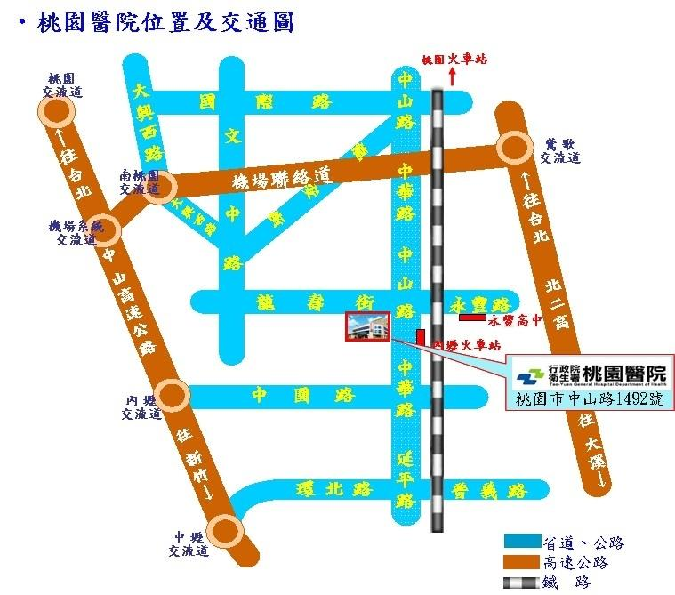
- 本院備有停車場，來院健檢提供免費停車服務(限汽車)。
- 進入請先取幣進入，勿刷悠遊卡，待體檢結束後會提供免費停車券

